Ј Е Л О В Н И К З А В Р Т И Ћ Е И Ј А С Л Е JУН II ДЕО 2024
СА ПРЕДЛОГОМ ЈЕЛОВНИКА ЗА РОДИТЕЉЕ ДО КРАЈА ДАНА
ДОРУЧАК,УЖИНА,РУЧАК И ВОЋНА ПОРЦИЈА ОБЕЗБЕЂЕНИ У ВРТИЋУ ВЕЧЕРА-ПРЕДЛОГ ЗА РОДИТЕЉЕ ДО КРАЈА ДАНА
ДАТУМ И ДАН | ДОРУЧАК 7:30-8:30  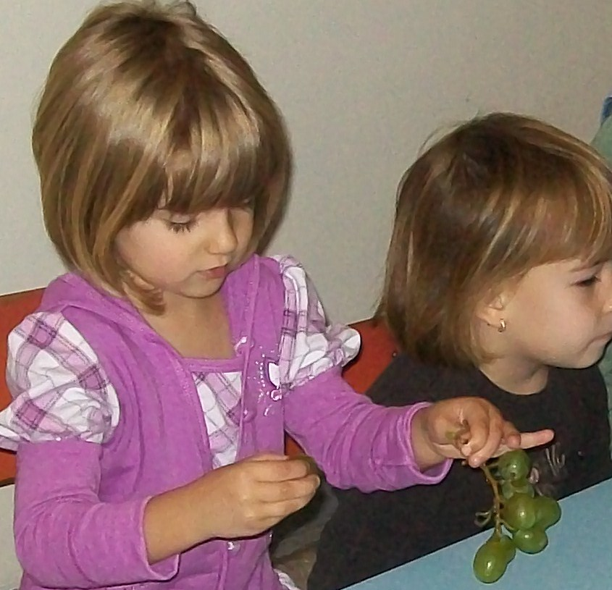 | 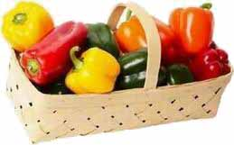  УЖИНА 10:30-11:30 | 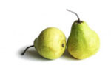  РУЧАК  13:30-14:30  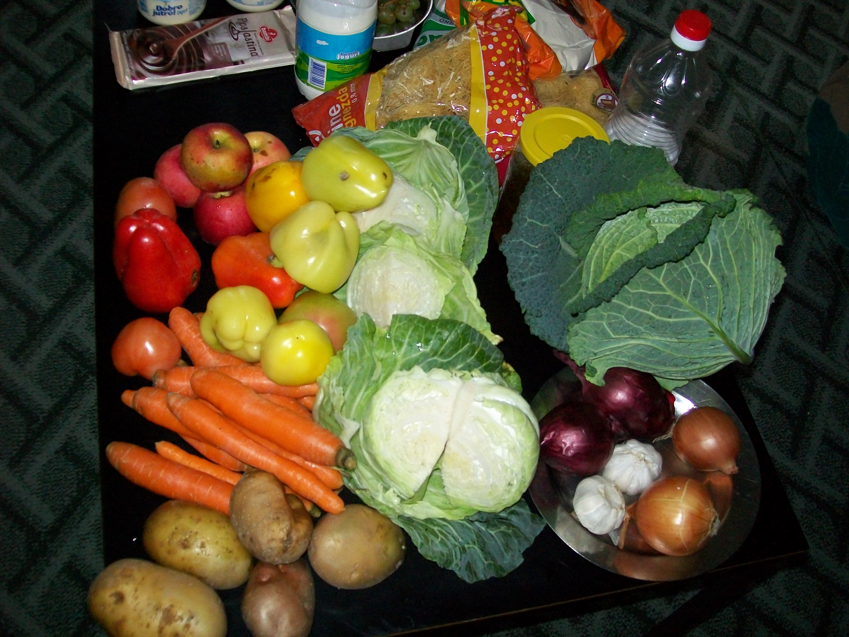 | ВОЋНА ПОРЦИЈА  16:00 | ВЕЧЕРА  18:30
17.06.2024  Понедељак | Пројара са сиром ,сок бресква | Воћни колач са јабуком | Пасуљ,парадајз салата,хлеб | Банана | Печено бело месо са кук.брашном,кисело млеко,краст.салата,хлеб
18.06,2024  Уторак | Штрудла мак,чај нана | Кекс | Кромпир пире,фаширана шницла од белог пилећег меса,краставац салата,хлеб | Банана | Намаз од туњевине,бареног јајета,киселих краставаца,кук.шећерца,хлеб,јогурт
19.06.2024.  Среда | Млеко,маргарин,мармелада, хлеб | Плетеница | Крем чорба од поврћа,мусака од тиквица,кисело млеко,хлеб | Јабука | Јогурт,царска пита са интегралним брашном
20.06.2024.  Четвртак | Слани штапић,чај нана | Медењаци | Грашак са пилетином,купус салата,хлеб | Јабука | Сардина,кисело млеко,парадајз,хлеб
21.06.2024.  Петак | Барено јаје,павлака,хлеб,чај нана | Штрудла мак | Отворена паприка,парадајз салата,хлеб | Бресква | Пилећа џигерица,тиквица грилована,кисело млеко,хлеб
24.06.2024.  Понедељак | Кроасан неутрал,сок бресква | Чупавац са кокосом | Пасуљ,купус салата,хлеб | Банана | Печено бело месо,парадајз салата,хлеб,јогурт
25.06.2024.  Уторак | Плетеница,чај нана | Медењаци | Кромпир паприкаш са пилетином,краставац салата,хлеб | Јабука | Млеко,маслац,мед,хлеб
26.06.2024.  Среда | Качамак са млеком | Слани штапић | Боранија динстана,фаширана шницла од ослића,купус салата,хлеб | Јабука | Мусли са јогуртом и бананом
27.06.2024.  Четвртак | Пужић са сиром,чај нана | Кекс | Ђувеч од свежег поврћа са свињским месом,купус салата,хлеб | Лубеница | Јогурт,намаз од печеница,кукуруза шећерца,киселих краставаца и сирка,,хлеб,купус салата
28.06.2024.  Петак | Барено јаје,павлака,хлеб | Штрудла са јабуком | Отворена паприка,парадајз салата,хлеб | Бресква | Спанаћ пире,фаширана шницла од јунетине,кисело млеко,хлеб

Нутриционисти-дијететичари :Цвејић Данијела,Цвејић Живојин

